FAN: VEB DASTURLAR XAVFSIZLIGI
A7-LABORATORIYA ISHI HISOBOTI
Mavzu: Fayllar bilan ishlash va server tomon zaifliklari
1-variant: PNG yuklash, fayl o‘qish va tashqi resurs olish xizmatini himoyalash

Bajaruvchi talaba: | Maxmudov Ne’matjon Xusniddin o’g’li
Guruh: | AX-2401
Topshirilgan sana: | 12.11.26

Laboratoriya Ishining Maqsadi va Muhit Ko‘rsatkichlari
Ushbu laboratoriya mashg‘ulotining amaliy maqsadi — veb-serverda fayl qabul qilish jarayonida kengaytma va MIME-tur aldovini fosh etish, fayl yo‘li orqali katalog chegarasidan chiqish (Path Traversal) xavfini bartaraf etish hamda serverni ichki ma’muriy xizmatlarga majburiy so‘rov yuborishdan (SSRF) himoyalash bo‘yicha uchta kod tuzatishini bajarish va ularning to‘liq ishlashini amaliy dalillar bilan tasdiqlashdan iborat.
Ko‘rsatkich | Amaliy Muhit Qiymati
Semestr va Variant | 5-semestr / A7-laboratoriya / 1-variant
Asosiy Operatsion Tizim (Host) | Ubuntu Linux (x86_64)
Virtualizatsiya va Virtual Mashina | VMware Workstation / Ubuntu Server 24.04 LTS (172.16.115.151)
Foydalanuvchi hisobi | server3_web_srv@websrv:~/websec/A7
Asosiy Veb-Ilova (API) | http://127.0.0.1:8007/ (upload, read, fetch, preferences)
O‘quv Xizmati 1 (Qonuniy katalog) | http://127.0.0.1:8017/card — public catalog ('Daftar')
O‘quv Xizmati 2 (Ichki yopiq xizmat) | http://127.0.0.1:8018/status — maxfiy marker ('A7-INTERNAL')
Dasturiy Muhit va Kutubxonalar | Python 3.14 / Flask 3.1.3, Pillow 11.3.0, cURL, Bash

1-BO‘LIM. Amaliy Mashg‘ulotning Bajarilish Tartibi va Dalillar
1.1-bosqich. Tizim muhitini tayyorlash va 3 ta xizmatni ishga tushirish (Dalil D1)
Loyihani boshlash uchun ~/websec/A7 katalogida Python virtual muhiti (.venv) yaratildi, Flask 3.1.3 va Pillow 11.3.0 kutubxonalari o‘rnatildi. prepare.py skripti yordamida barcha sinov namunalari yaratildi. Uchta alohida xizmat ishga tushirildi:
• 1-terminal: python app.py (Asosiy ilova, port 8007)
• 2-terminal: python services.py (8017 /card va 8018 /status o‘quv xizmatlari)
• 3-terminal: curl orqali uchala xizmatning loopbackdagi holati tekshirildi:
Bajarilgan buyruqlar:
curl --noproxy "*" -i http://127.0.0.1:8007/
curl --noproxy "*" -i http://127.0.0.1:8017/card
curl --noproxy "*" -i http://127.0.0.1:8018/status
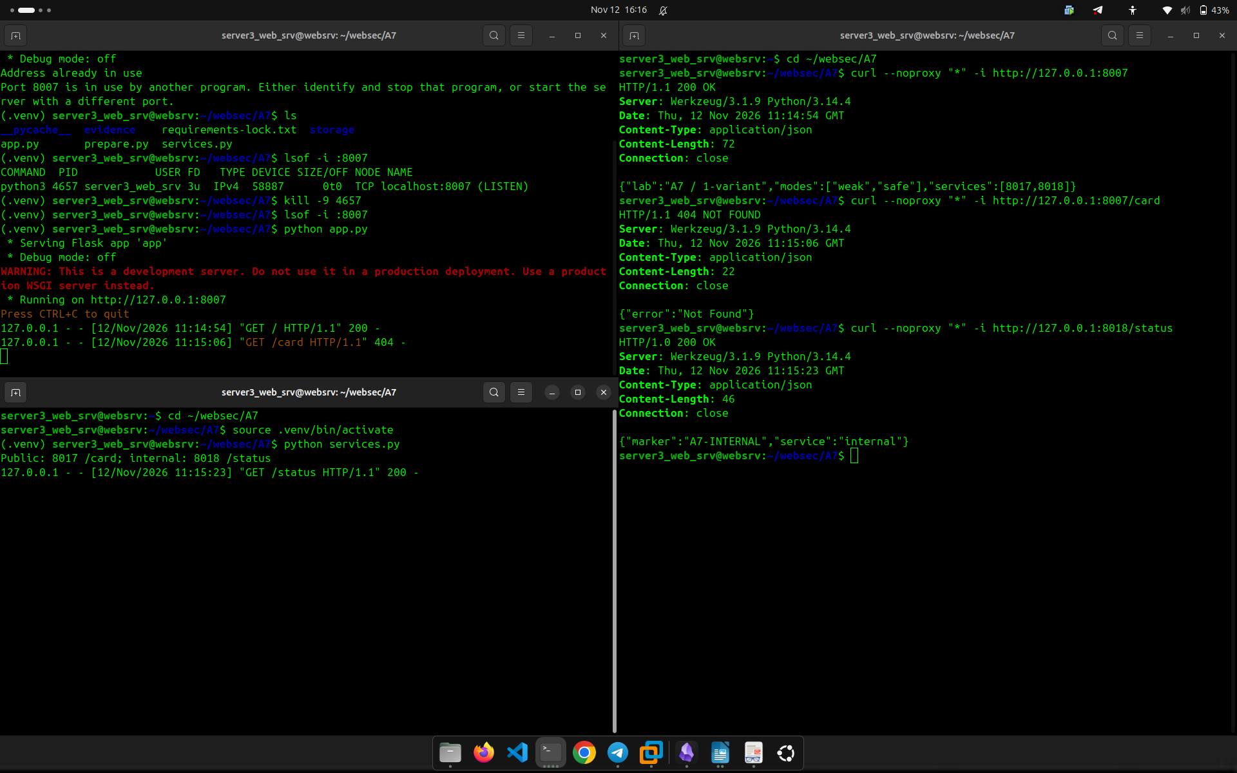
1-rasm. Dalil D1: Asosiy ilova (8007), qonuniy katalog (8017) va ichki xizmat (8018) javoblari.
Dalil D1 Tahlili: Uchala xizmat ham HTTP 200 OK qaytardi: 8007 ilovasi A7/1-variant ma’lumotini, 8017 xizmati 'catalog' va 'Daftar' mahsulotini, 8018 ichki xizmati esa 'A7-INTERNAL' maxfiy markerini taqdim etdi. Barcha xizmatlar loopback interfeysida barqaror ishga tushdi.

1.2-bosqich. PNG yuklash: Zaif va xavfsiz endpointlarni solishtirish (Dalil D2, 1-qism)
Fayl yuklashda mijoz yuboradigan kengaytma (.png) va Content-Type (image/png) sarlavhasi soxtalashtirilishi mumkinligi amalda sinab ko‘rildi. samples/good.png (haqiqiy rasm) va samples/fake.png (aslida 'NOT-A-PNG' matni) fayllari zaif va xavfsiz endpointlarga yuborildi:
Bajarilgan buyruqlar:
curl --noproxy "*" -i http://127.0.0.1:8007/upload/weak -F "file=@samples/good.png;type=image/png"
curl --noproxy "*" -i http://127.0.0.1:8007/upload/weak -F "file=@samples/fake.png;type=image/png"
curl --noproxy "*" -i http://127.0.0.1:8007/upload/safe -F "file=@samples/fake.png;type=image/png"
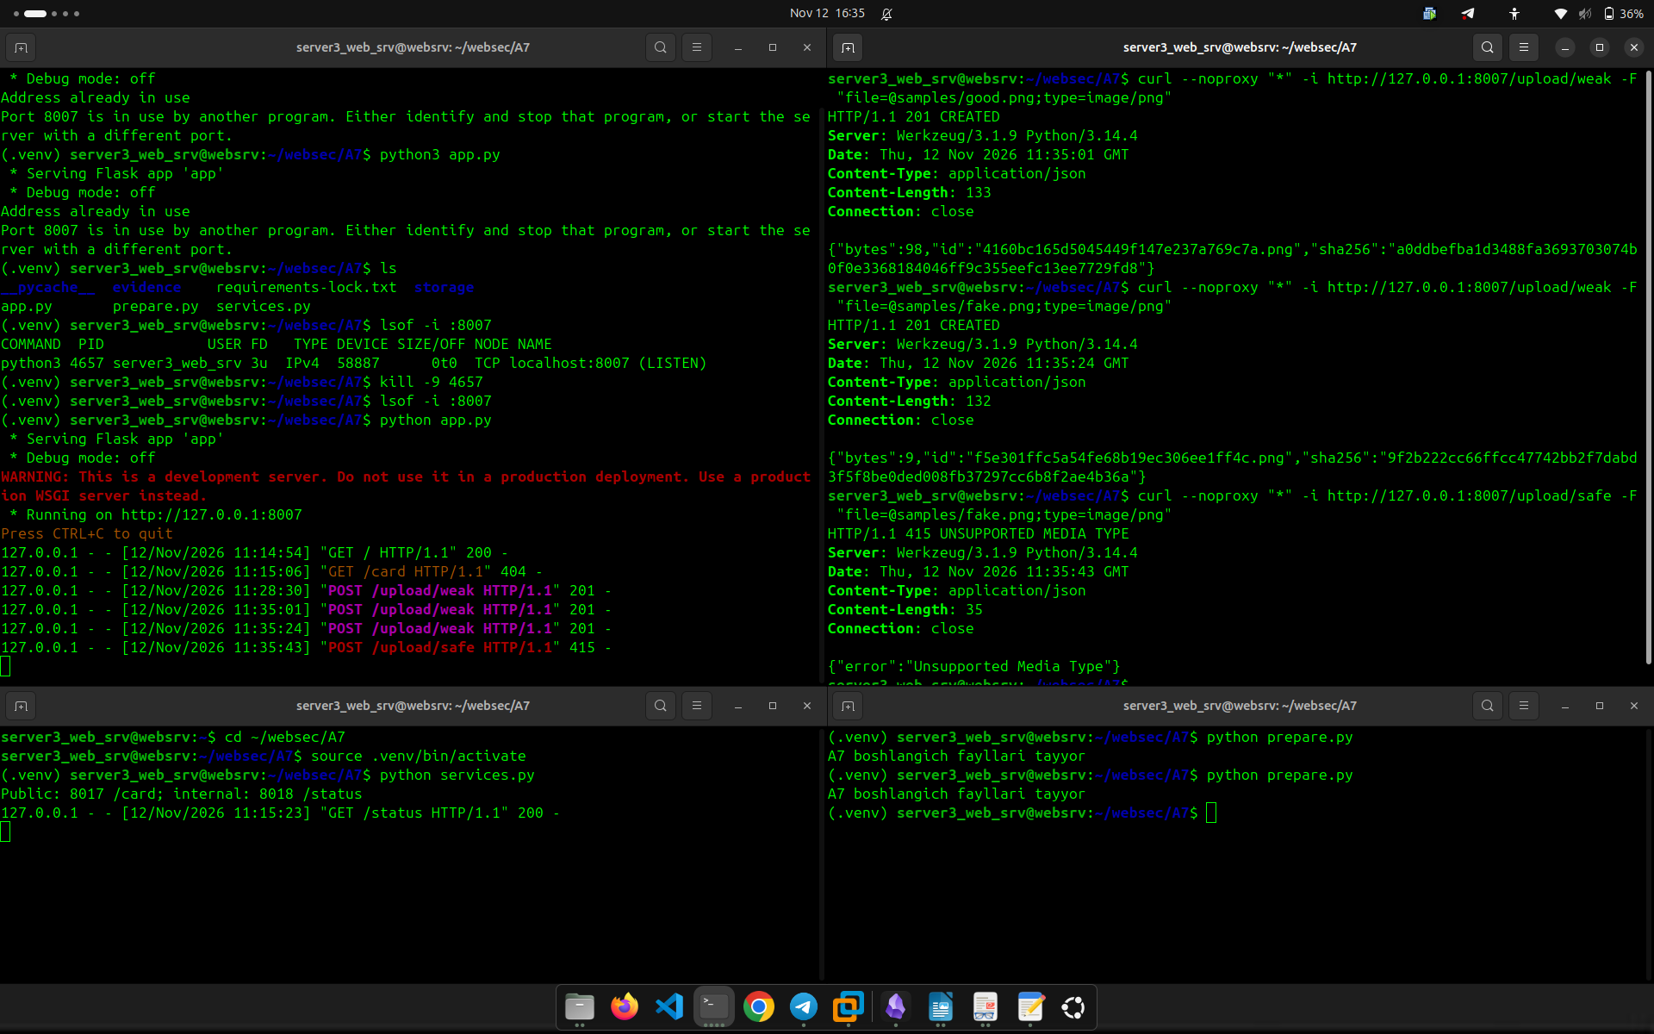
2-rasm. Dalil D2 (1-qism): fake.png zaifda 201 bo‘lib saqlangani va xavfsizda 415 bilan rad etilgani.
Dalil D2 (1-qism) Tahlili: Zaif endpoint (/upload/weak) soxta fake.png faylini faqat kengaytma va MIME turiga qarab qabul qildi va diskda 9 baytli fayl sifatida saqlab HTTP 201 Created qaytardi (Zaiflik!). Xavfsiz endpoint (/upload/safe) esa fayl tarkibini rasm sifatida ocholmay HTTP 415 Unsupported Media Type bilan rad etdi (Himoya!).

1.3-bosqich. PNG chuqur tekshiruvi: Imzo, Hajm, Piksel limitlari va Xesh (Dalil D2, 2-qism)
Faqat Magic Bytes (sehrli imzo) tekshiruvi yetarli emasligini isbotlash uchun signature.png (imzosi bor, tanasi buzilgan), big.png (256 KB dan katta) va pixels.png (1001x1000 = 1 001 000 px, dekompressiya bombasi) sinovdan o‘tkazildi:
Bajarilgan buyruqlar:
curl --noproxy "*" -i http://127.0.0.1:8007/upload/safe -F "file=@samples/signature.png;type=image/png"
curl --noproxy "*" -i http://127.0.0.1:8007/upload/safe -F "file=@samples/big.png;type=image/png"
curl --noproxy "*" -i http://127.0.0.1:8007/upload/safe -F "file=@samples/pixels.png;type=image/png"
curl --noproxy "*" -i http://127.0.0.1:8007/upload/safe -F "file=@samples/good.png;type=image/png"
ls -la storage/ && sha256sum storage/*.png
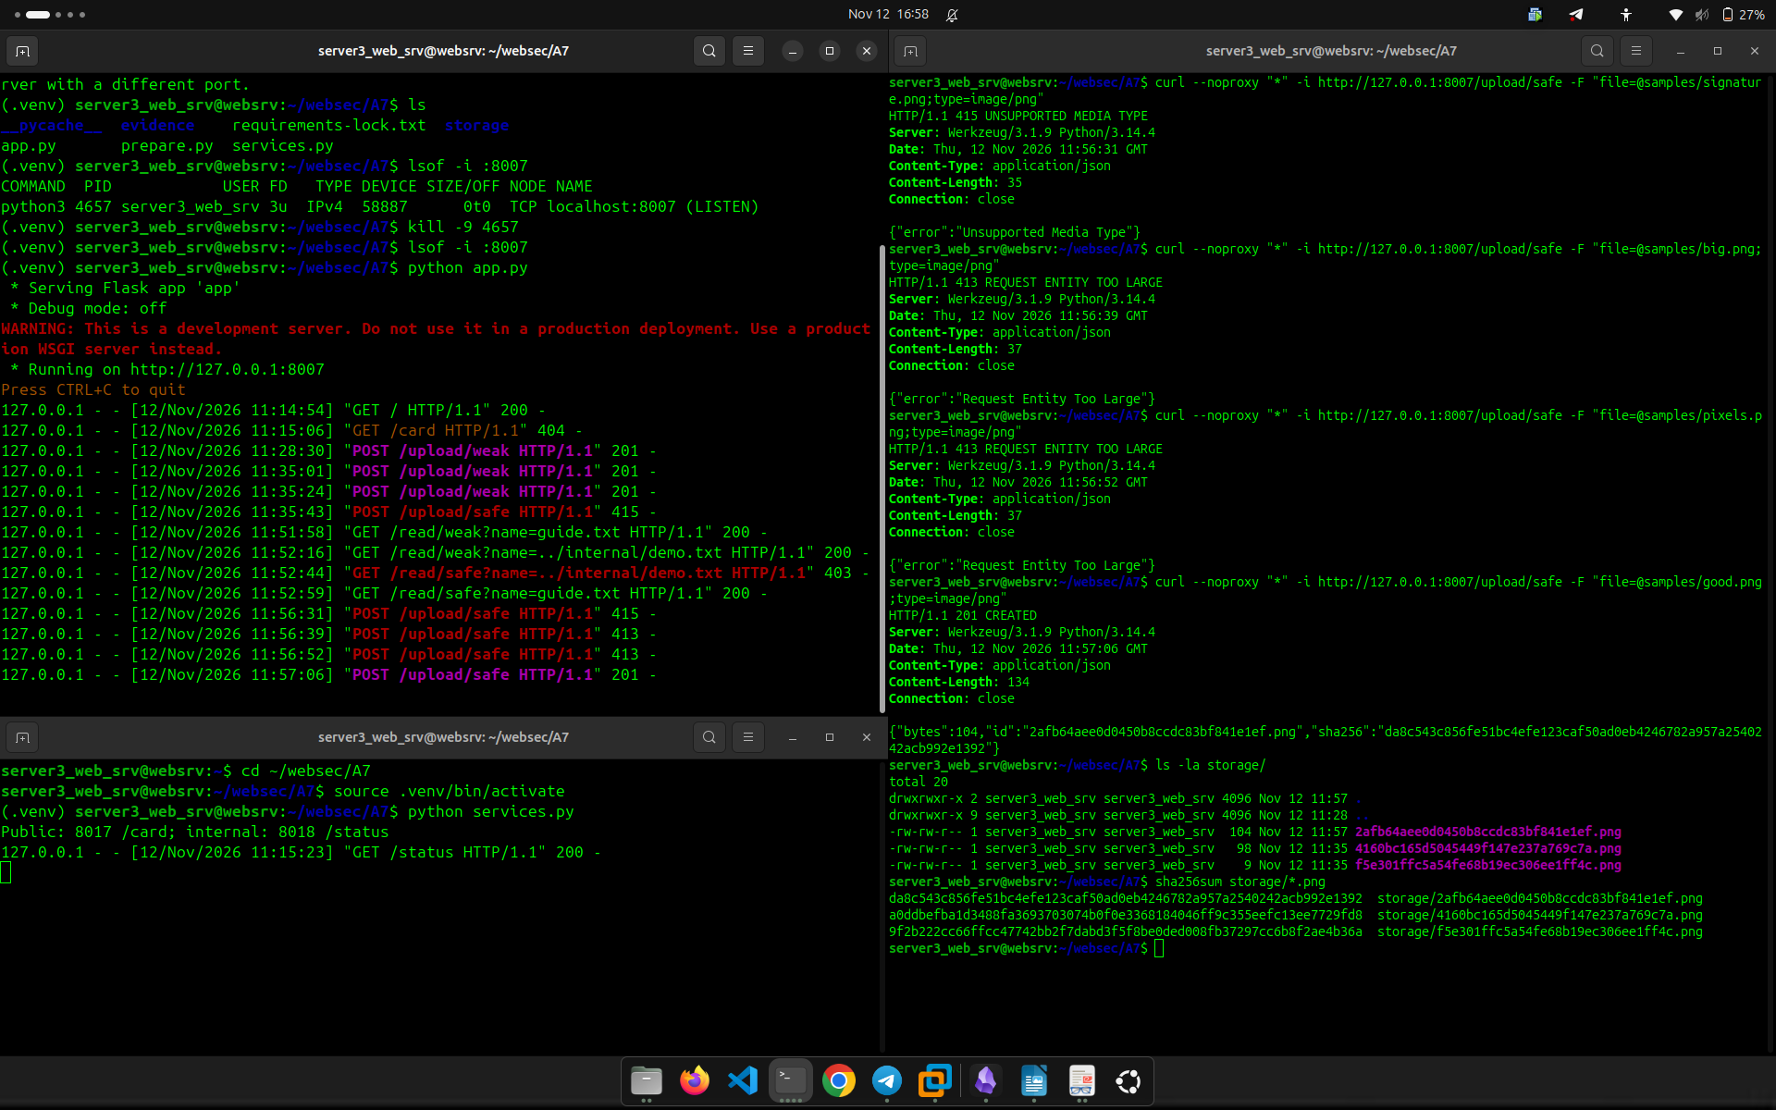
3-rasm. Dalil D2 (2-qism): signature.png (415), big.png (413), pixels.png (413) to‘xtatilishi va sha256 tekshiruvi.
Dalil D2 (2-qism) Tahlili: signature.png 415 bilan rad etildi (chunki imzo bor bo‘lsa ham to‘liq rasm tuzilmasi yo‘q). big.png bayt hajmi oshgani uchun 413 oldi. pixels.png esa xotira to‘lib qolishining (Decompression Bomb / Pixel Flood) oldini olish uchun 1 000 000 px limitidan oshgani tufayli 413 oldi. Haqiqiy good.png esa 201 bilan qabul qilinib, qayta kodlanib saqlandi.

1.4-bosqich. Path Traversal: Ruxsat etilgan katalogdan chiqish sinovlari (Dalil D3, 1-qism)
Fayl o‘qish xizmatida foydalanuvchi nisbiy yo‘llar (../) orqali ruxsat etilgan files/ katalogidan chiqib, ichki maxfiy internal/demo.txt faylini o‘qishga urinishi tekshirildi:
Bajarilgan buyruqlar:
curl --noproxy "*" -i -G http://127.0.0.1:8007/read/weak --data-urlencode "name=guide.txt"
curl --noproxy "*" -i -G http://127.0.0.1:8007/read/weak --data-urlencode "name=../internal/demo.txt"
curl --noproxy "*" -i -G http://127.0.0.1:8007/read/safe --data-urlencode "name=../internal/demo.txt"
curl --noproxy "*" -i -G http://127.0.0.1:8007/read/safe --data-urlencode "name=guide.txt"
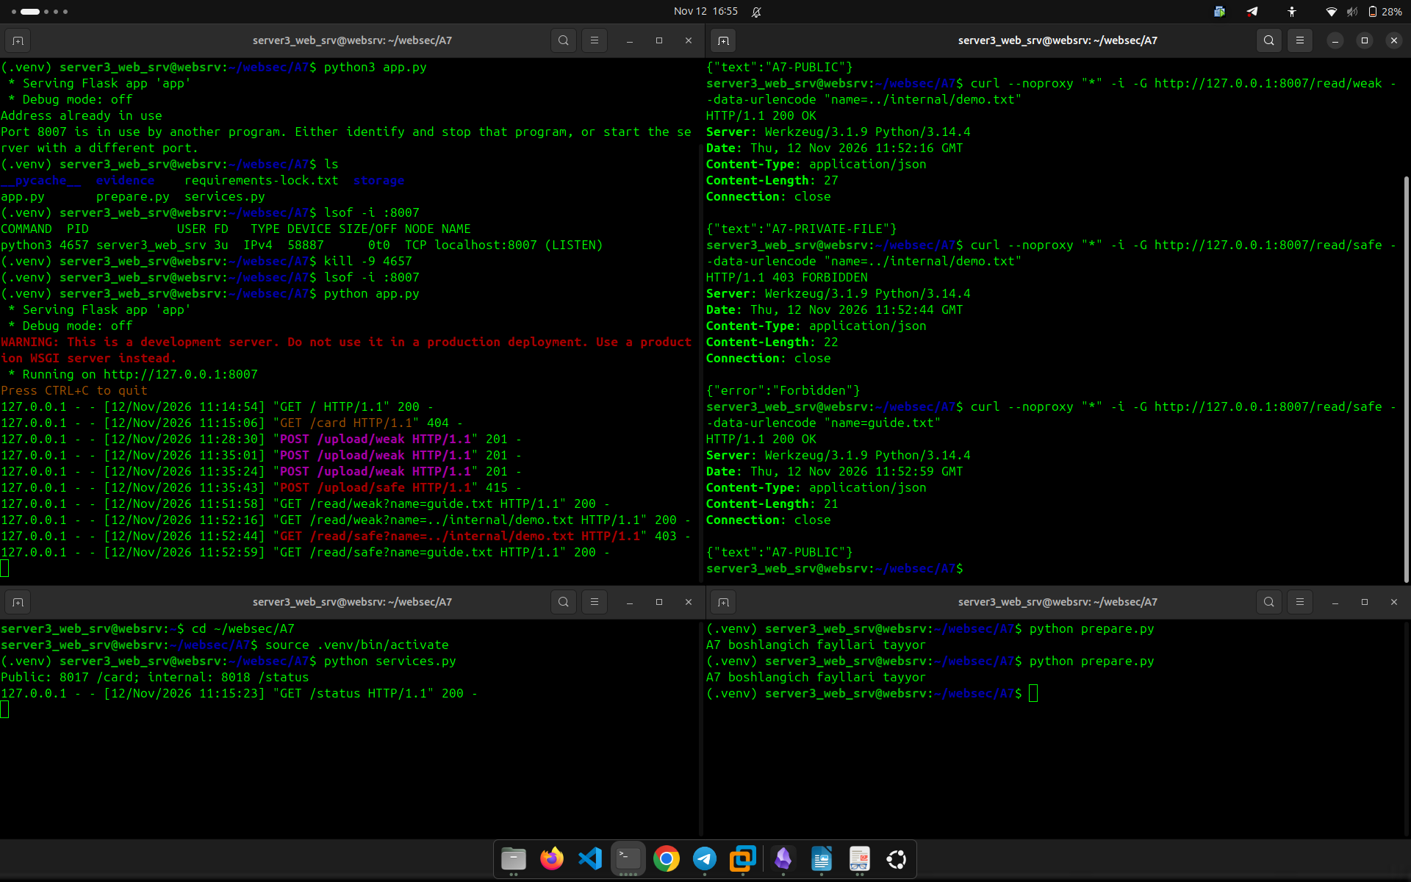
4-rasm. Dalil D3 (1-qism): Zaif endpointda ../internal/demo.txt o‘qilgani (200) va safe da 403 bloklanishi.
Dalil D3 (1-qism) Tahlili: Zaif endpointda ../internal/demo.txt muvaffaqiyatli o‘qilib, maxfiy 'A7-PRIVATE-FILE' markeri fosh bo‘ldi (Path Traversal zaifligi!). Chunki kod chegara sifatida butun ROOT loyiha ildizini tekshirgan. Xavfsiz endpoint esa FILES.resolve() chegarasini qo‘llab, 403 Forbidden bilan himoyaladi.

1.5-bosqich. Path Traversal: Ramziy bog‘lama (Symlink) nazorati (Dalil D3, 2-qism)
Fayl tizimidagi ramziy bog‘lamalar (symlink) orqali katalog chegarasini aylanib o‘tish urinishi sinab ko‘rildi. files/ papkasi ichida internal/demo.txt ga yo‘naltirilgan link.txt yaratildi:
Bajarilgan buyruqlar:
ln -s ../internal/demo.txt files/link.txt
curl --noproxy "*" -i -G http://127.0.0.1:8007/read/safe --data-urlencode "name=link.txt"
rm files/link.txt
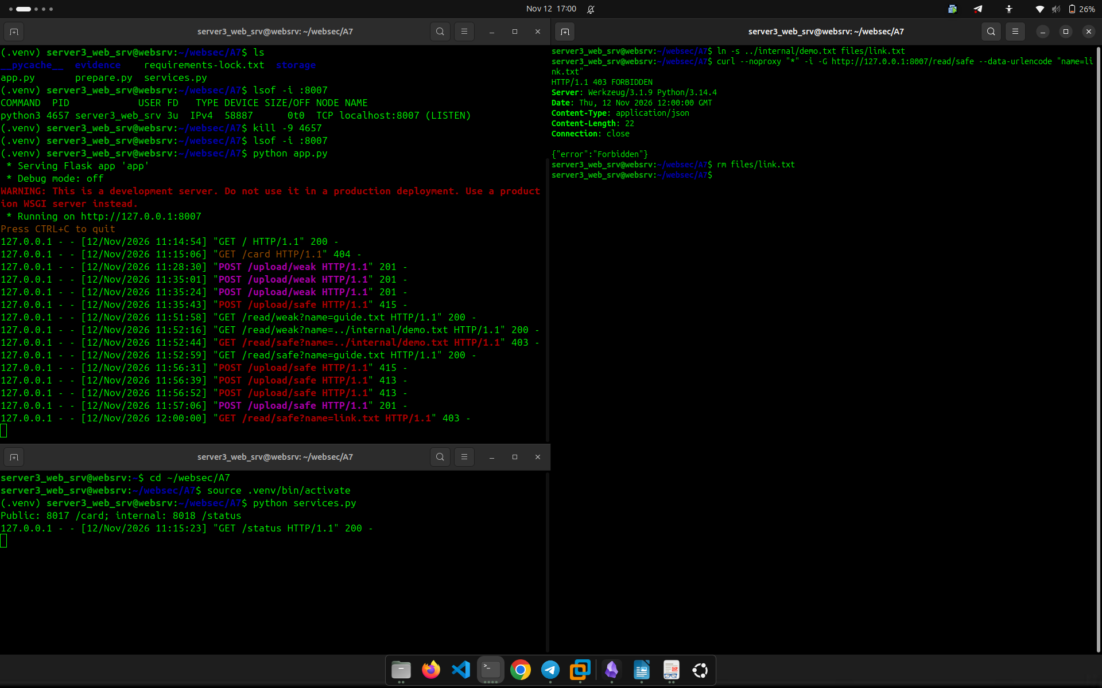
5-rasm. Dalil D3 (2-qism): Symlink orqali maxfiy faylga ulanish fosh etilib, 403 qaytarilishi.
Dalil D3 (2-qism) Tahlili: Fayl nomi files/link.txt bo‘lib ko‘rinsa ham, Python pathlib kutubxonasining resolve() funksiyasi uning asl nishoni files/ tashqarisidagi internal/demo.txt ekanini aniqladi va is_relative_to(FILES.resolve()) sharti bajarilmagani uchun so‘rov 403 Forbidden bilan bloklandi.

1.6-bosqich. SSRF: Server tomon so‘rovini soxtalashtirish va Backend jurnali (Dalil D4)
Asosiy ilovaning resurs olish (/fetch) imkoniyatidan foydalanib, serverni ichki yopiq ma’muriy xizmatga (8018-port) so‘rov yuborishga majburlash (SSRF) holati va backend jurnali birgalikda o‘rganildi:
Bajarilgan buyruqlar:
curl --noproxy "*" -i -G http://127.0.0.1:8007/fetch/weak --data-urlencode "url=http://127.0.0.1:8017/card"
curl --noproxy "*" -i -G http://127.0.0.1:8007/fetch/weak --data-urlencode "url=http://127.0.0.1:8018/status"
curl --noproxy "*" -i -G http://127.0.0.1:8007/fetch/safe --data-urlencode "url=http://127.0.0.1:8018/status"
curl --noproxy "*" -i -G http://127.0.0.1:8007/fetch/safe --data-urlencode "url=http://127.0.0.1:8017/card"
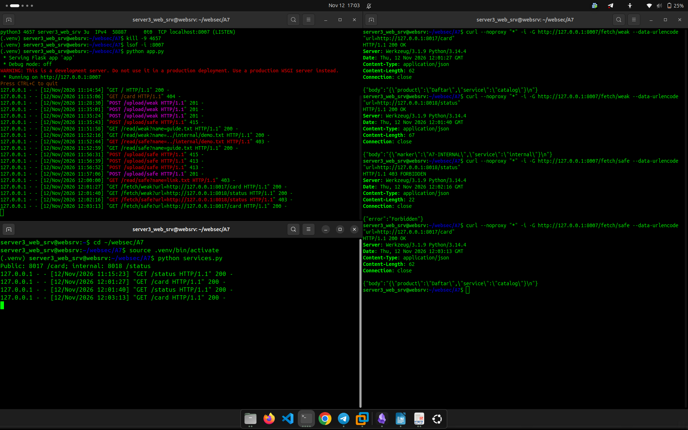
6-rasm. Dalil D4: Mijoz terminalidagi natijalar va 2-terminaldagi services.py backend jurnali (GET yozuvi).
Dalil D4 Tahlili: Zaif endpoint orqali 8018/status so‘ralganda server uni o‘qib berdi (HTTP 200, marker='A7-INTERNAL') va backend konsolida 'GET /status HTTP/1.1 200' yozuvi paydo bo‘ldi (SSRF ekspluatatsiyasi!). Xavfsiz endpointda esa Allowlist tekshiruvi sababli so‘rov 403 oldi va 2-terminalda 8018 ga umuman yangi GET bormadi (ulanishdan oldin rad etildi).

1.7-bosqich. Uchta kod tuzatishi: app.py faylini yangilash (Dalil D5, 1-qism)
Asosiy app.py faylida zaif bo‘lgan uchta funksiya (upload_weak, read_weak, fetch_weak) to‘liq mustahkamlandi:
1. upload_weak(raw): endi png_content(raw) tekshiruvini to‘liq chaqiradi (format, piksel, verify va qayta kodlash).
2. read_weak(name): endi target.is_relative_to(FILES.resolve()) orqali faqat files/ papkasi bilan cheklanadi.
3. fetch_weak(url): endi if url != PUBLIC_URL: abort(403) orqali faqat ruxsat etilgan 8017/card manzilini qabul qiladi.
Bajarilgan buyruqlar:
diff -u app_before.py app.py
python -m py_compile app.py
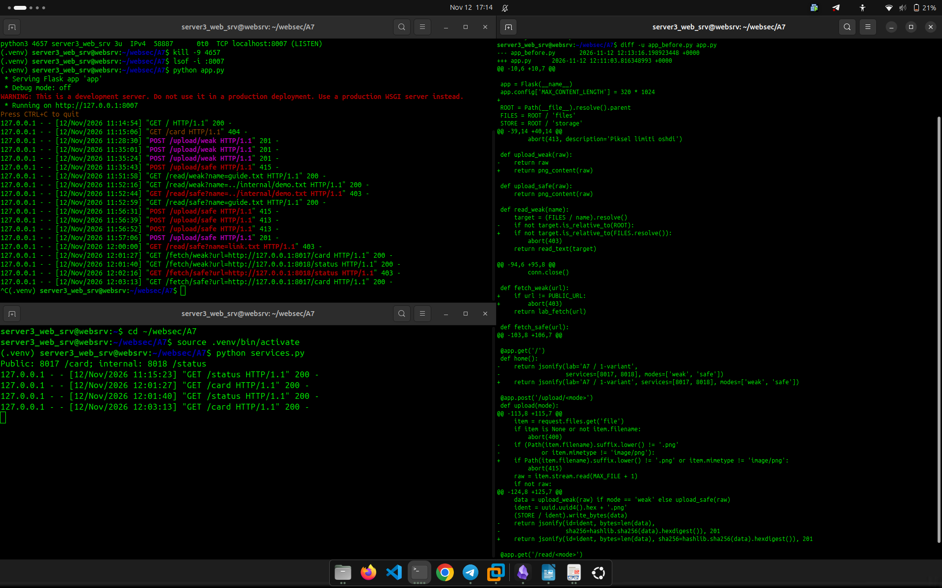
7-rasm. Dalil D5 (1-qism): app.py dagi 3 ta funksiyaning tuzatilgan kodi va diff natijasi.
Dalil D5 (1-qism) Tahlili: Boshlang‘ich app_before.py va tuzatilgan app.py orasidagi farq diff buyrug‘i orqali tasdiqlandi. Kod sintaktik xatolarsiz py_compile bilan muvaffaqiyatli kompilyatsiya qilindi.

1.8-bosqich. Regressiya sinovlari: /weak endpointlarida qayta tekshiruv (Dalil D5, 2-qism)
Tuzatish kiritilgach, app.py qayta ishga tushirildi va avval zaif bo‘lgan barcha /weak endpointlari qaytadan sinovdan o‘tkazildi:
Bajarilgan buyruqlar:
curl --noproxy "*" -i http://127.0.0.1:8007/upload/weak -F "file=@samples/fake.png;type=image/png"
curl --noproxy "*" -i -G http://127.0.0.1:8007/read/weak --data-urlencode "name=../internal/demo.txt"
curl --noproxy "*" -i -G http://127.0.0.1:8007/fetch/weak --data-urlencode "url=http://127.0.0.1:8018/status"
curl --noproxy "*" -i http://127.0.0.1:8007/upload/weak -F "file=@samples/good.png;type=image/png"
curl --noproxy "*" -i -G http://127.0.0.1:8007/read/weak --data-urlencode "name=guide.txt"
curl --noproxy "*" -i -G http://127.0.0.1:8007/fetch/weak --data-urlencode "url=http://127.0.0.1:8017/card"
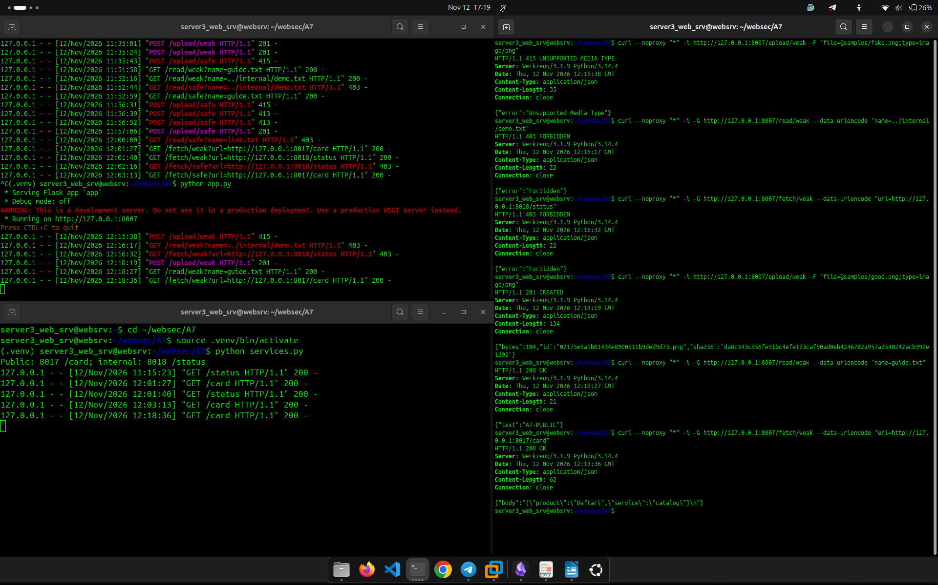
8-rasm. Dalil D5 (2-qism): Tuzatilgan /weak endpointlarida o‘tkazilgan regressiya sinovlari natijalari.
Dalil D5 (2-qism) Tahlili: Tuzatishdan keyin /weak endpointlarida: soxta rasm 415 oldi, katalogdan chiqish 403 oldi, SSRF esa 403 bilan rad etildi! Shu bilan birga, qonuniy so‘rovlar (good.png: 201, guide.txt: 200, 8017/card: 200) o‘z funksionalligini to‘liq saqlab qoldi. Tizimda regressiya yo‘q.

2-BO‘LIM. Qo‘shimcha Topshiriq: Xavfsiz Ma’lumot Tiklash (Safe Deserialization)
Laboratoriya topshirig‘iga muvofiq, foydalanuvchi parametrlarini xavfsiz qabul qilish bo‘yicha /preferences endpointi sinovdan o‘tkazildi. Ushbu endpoint faqat JSON formatidagi theme parametrini (qiymati light yoki dark) qabul qiladi:
1. Qonuniy JSON so‘rovi: {"theme":"dark"} -> HTTP 200
2. Noto‘g‘ri ma’lumot turi kiritilganda: {"theme":{"name":"dark"}} -> HTTP 400 Bad Request
3. Ruxsat berilmagan ortiqcha parametr qo‘shilganda: {"theme":"dark","admin":true} -> HTTP 400 Bad Request
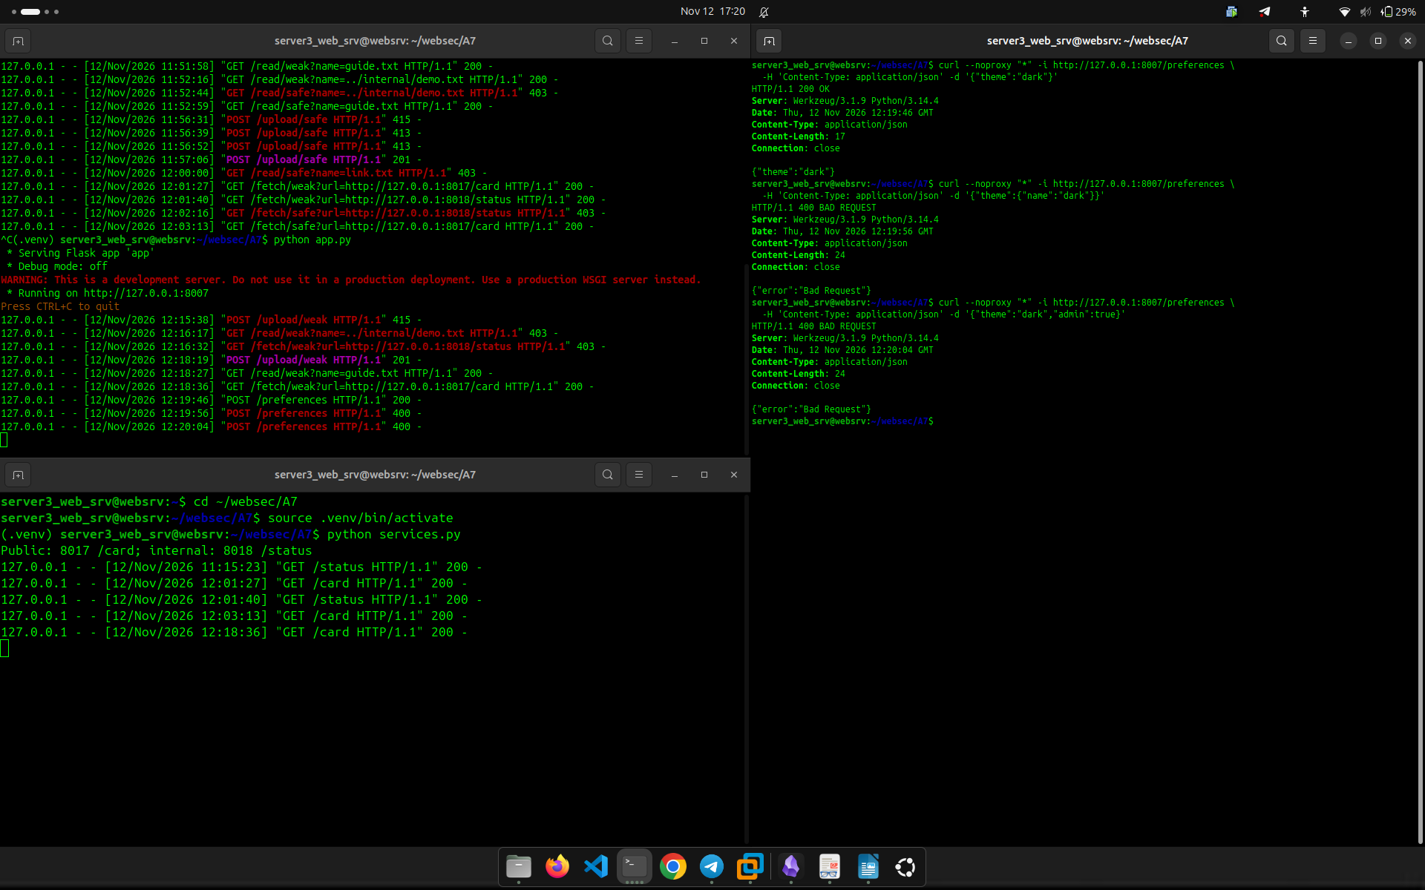
9-rasm. Qo‘shimcha topshiriq: /preferences endpointiga 3 xil JSON so‘rovi va 200, 400, 400 javoblari.
Qo‘shimcha Topshiriq Tahlili (pickle xavfi vs JSON): Python standart kutubxonasidagi pickle moduli xavfli bo‘lib, u orqali deserializatsiya qilingan har qanday obyekt __reduce__ metodi vositasida operatsion tizimda ixtiyoriy buyruqlarni (RCE) bajarishi mumkin. /preferences endpointida matnli JSON va qat’iy sxema (faqat bitta ruxsat etilgan maydon va satr turi) tekshiruvi qo‘llanilishi Mass Assignment va ma’lumot buzilishi xavflarini 100% bartaraf etadi.

3-BO‘LIM. Loyiha Katalogi Tuzilishi va Saqlangan Fayllar Holati
Mashg‘ulot yakunida ~/websec/A7 katalogidagi fayllar, storage/ papkasidagi qayta kodlangan haqiqiy PNG rasmlar va requirements-lock.txt ro‘yxati tekshirildi:
Bajarilgan buyruqlar:
ls -la ~/websec/A7/
ls -la ~/websec/A7/storage/
cat requirements-lock.txt
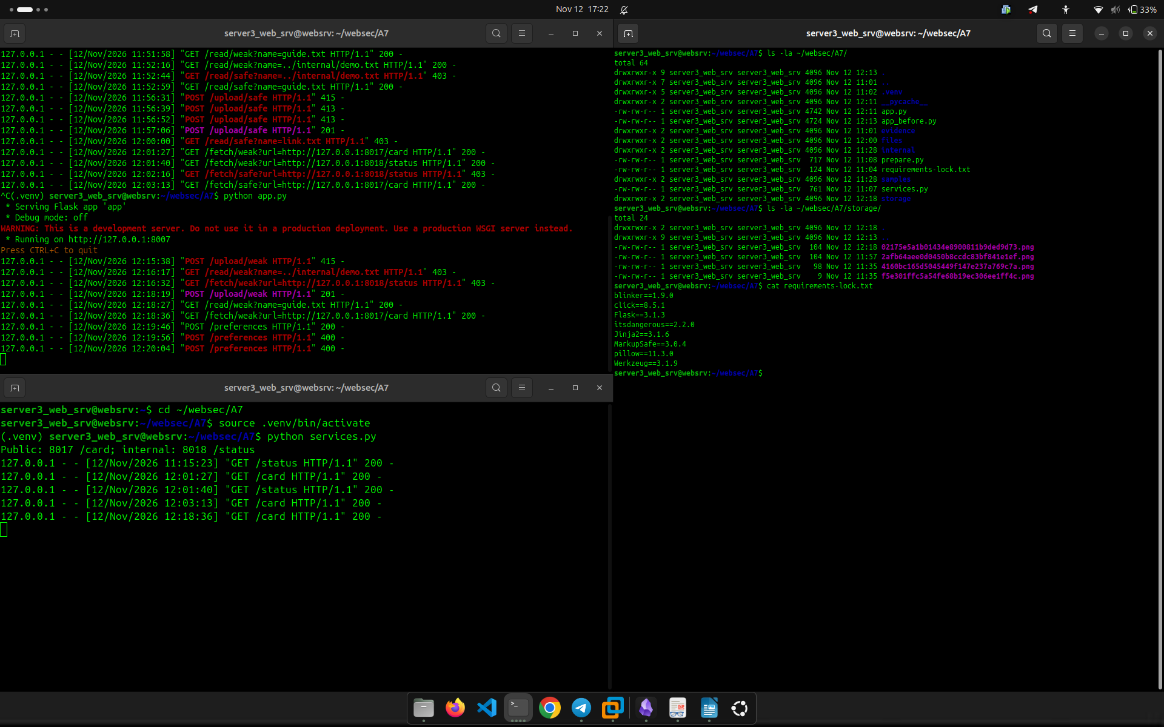
10-rasm. Loyiha katalogi tuzilishi, saqlangan rasmlar (storage/) va requirements-lock.txt.
Katalog Tahlili: Soxta fayllar saqlanmadi, faqat qonuniy qayta kodlangan rasmlar uuid.uuid4().hex nomi bilan storage/ da mavjud. Virtual muhit va kutubxonalar to‘liq talab darajasida.

4-BO‘LIM. D6 — Yakuniy Natijalar Solishtirma Jadvali (1.7-band)
Quyidagi jadval laboratoriya ishida o‘tkazilgan barcha 10 ta asosiy sinovning dastlabki zaif (/weak) va kod tuzatilgandan keyingi holatini to‘liq solishtirib beradi:
№ | Sinov harakati va yuborilgan namuna | Oldin (/weak) | Keyin (/weak tuzatilgach) | Amaldagi dalil va xulosa
1 | good.png yuklash (32x32 haqiqiy rasm) | 201; saqlandi | 201; saqlandi | Qonuniy rasm buzilmasdan qabul qilindi.
2 | fake.png yuklash (aslida matn) | 201; 9 bayt saqlandi (Xato!) | 415; yangi fayl yo‘q | MIME aldovi fosh etildi, rasm rad etildi.
3 | signature.png yuklash (faqat imzo) | 201; saqlandi (Xato!) | 415; rad etildi | Magic bytes aldovi to‘liq dekodlashda fosh bo‘ldi.
4 | big.png yuklash (256 KB dan ortiq) | 413; Payload Too Large | 413; Payload Too Large | Bayt hajmi limiti ikkala holatda ishladi.
5 | pixels.png yuklash (1 001 000 px) | 201; saqlandi (Xato!) | 413; Piksel limiti oshdi | Dekompressiya bombasi (Pixel Flood) to‘xtatildi.
6 | guide.txt o‘qish (qonuniy fayl) | 200; A7-PUBLIC | 200; A7-PUBLIC | Qonuniy fayl o‘qish funksiyasi saqlab qolindi.
7 | ../internal/demo.txt (Path Traversal) | 200; A7-PRIVATE-FILE (Zaiflik!) | 403; Forbidden | Katalog chegarasidan chiqish to‘liq bloklandi.
8 | 8017/card chaqiruvi (katalog xizmati) | 200; catalog / Daftar | 200; catalog / Daftar | Biznes talabidagi tashqi chaqiruv ishladi.
9 | 8018/status chaqiruvi (ichki yopiq) | 200; A7-INTERNAL (SSRF!) | 403; Backend GET yo‘q | Server faqat ruxsat etilgan URLga ulandi.
10 | /preferences JSON sxema tekshiruvi | — | 200 (to‘g‘ri), 400 (xato tur/ortiqcha) | Noto‘g‘ri ma’lumotlar ob’yektga tiklanmadi.

5-BO‘LIM. Nazorat Savollariga Ilmiy va Amaliy Javoblar (1.8-band)
1-savol: Nega .png kengaytmasi va image/png MIME turi fayl mazmunini isbotlamaydi?
Javob: Fayl kengaytmasi faqat operatsion tizim yoki mijoz dasturlari uchun vizual yorliqdir; HTTP so‘rovidagi Content-Type sarlavhasi esa mijoz (brauzer yoki curl) tomonidan ixtiyoriy ravishda beriladi va oson soxtalashtiriladi. Hujumchi ixtiyoriy zararli skript (PHP, Bash, ELF) nomini shell.png qilib va MIME turini image/png qilib yuborishi mumkin. Server mijoz sarlavhalariga emas, faylning ichki haqiqiy tuzilmasiga qarashi shart.
2-savol: PNG imzosi (Magic Bytes) bor fayl nega baribir rasm sifatida ochilmasligi mumkin?
Javob: PNG standarti bo‘yicha fayl boshi 8 baytlik sehrli imzo (\x89PNG\r\n\x1a\n) bilan boshlanadi. Hujumchi ixtiyoriy matn yoki zararli kod boshiga shu 8 baytni yopishtirib qo‘yishi mumkin (signature.png misoli). Agar server faqat boshlang‘ich baytlarni tekshirsa, uni rasm deb qabul qiladi. Ammo Pillow kabi grafik kutubxona faylni to‘liq dekodlashga uringanda, kerakli IHDR/IDAT/IEND bloklari va CRC tekshiruvlari yo‘qligi sababli xatolik yuz beradi. Shuning uchun imzo tekshiruvidan so‘ng faylni haqiqiy parser orqali to‘liq tekshirish (im.verify(), im.load()) shart.
3-savol: Fayl bayt hajmi va piksel soni nega ikki alohida limit sifatida tekshiriladi?
Javob: Faylning diskdagi bayt hajmi uning siqilgan (compressed) hajmini bildiradi; operativ xotiradagi (RAM) hajmi esa piksellar soniga (width × height × channels) bog‘liq. Decompression Bomb (Pixel Flood) hujumida 100 000 × 100 000 o‘lchamli bir xil rangli rasm diskda bor-yo‘g‘i 50 KB joy olishi mumkin, biroq xotirada dekodlanganda ~30–40 GB RAM talab qilib, serverni Out-Of-Memory (OOM) bilan yiqitadi. Shu sababli ham bayt hajmi (masalan, 256 KB), ham piksellar soni (masalan, 1 000 000 px) ikki mustaqil qatlamli limit sifatida tekshiriladi.
4-savol: resolve() va is_relative_to() qanday turli vazifalarni bajaradi?
Javob: resolve() funksiyasi yo‘ldagi barcha nisbiy qismlarni (../, ./) va ramziy bog‘lamalarni (symlink) to‘liq hisoblab, fayl tizimidagi mutlaq, kanonik yo‘lni (canonical path) aniqlaydi. is_relative_to(base) esa mazkur kanonik yo‘l ko‘rsatilgan ruxsat etilgan asosiy katalog (base) ichida joylashganmi yoki yo‘qligini mantiqiy (True/False) tekshiradi. Agar chegara sifatida ROOT olinsa, ../internal/demo.txt uning ichida qolib ketadi; to‘g‘ri chegara faqat ruxsat etilgan quyi papka — FILES.resolve() bo‘lishi shart.
5-savol: SSRF so‘rovi backendga ulanishdan oldin rad etilganini qanday bilasiz?
Javob: Bu holat amalda 2-terminaldagi services.py backend konsol jurnali orqali isbotlanadi: zaif endpoint (/fetch/weak) orqali so‘rov yuborilganda backendda darhol 'GET /status HTTP/1.1 200' yozuvi paydo bo‘ladi. Xavfsiz endpointda (/fetch/safe) esa Allowlist tekshiruvi (if url != PUBLIC_URL: abort(403)) ulanish ochilishidan avval bajarilgani sababli, mijoz darhol 403 Forbidden oladi va backend konsolida hech qanday yangi GET qayd etilmaydi.
6-savol: Nega bu tajribadagi matn o‘qish LFI, HTTP javob olish esa RFI deb atalmasligi kerak?
Javob: LFI (Local File Inclusion) va RFI (Remote File Inclusion) zaifliklarida fayl dasturlash tili interpretatori (PHP include, Python exec) tomonidan kod sifatida ishga tushiriladi (bajariladi). Ushbu tajribada esa fayl faqat passiv matn sifatida o‘qiladi (read_text) yoki HTTP orqali ma’lumot olib beriladi (fetch); server hech qanday faylni skript sifatida bajarmaydi. Shu sababli bu jarayonlar aniq va ilmiy jihatdan Path Traversal (Katalog chegarasidan chiqish) va SSRF (Server tomon so‘rovini soxtalashtirish) deb ataladi.
7-savol: JSON sxemasini tekshirish va ishonchsiz pickle’dan voz kechish qaysi xavflarni kamaytiradi?
Javob: Pythonning standart pickle moduli ixtiyoriy Python obyektlarini baytlarga aylantiradi va tiklashda __reduce__ metodi orqali operatsion tizim buyruqlarini (os.system) bajarish imkoniyatiga ega, bu esa to‘g‘ridan-to‘g‘ri Masofaviy Kod Bajarish (RCE) ga olib keladi. Matnli JSON formatiga o‘tish va qat’iy sxema (faqat ruxsat berilgan maydonlar, to‘g‘ri ma’lumot turi, belgilangan qiymatlar) qo‘llash Mass Assignment (ortiqcha vakolat olish) va obyekt inyeksiyasi xavflarini butunlay yo‘q qiladi.
6-BO‘LIM. Foydalanilgan Rasmiy Manbalar (1.8-band)
[1] OWASP Foundation: File Upload Cheat Sheet — Xavfsiz fayl yuklash arxitekturasi, MIME va kengaytma tekshiruvlari, fayllarni qayta kodlash va nomlarini xeshga almashtirish qoidalari.
[2] OWASP Foundation: Path Traversal — Katalog chegarasidan chiqish hujumlari va mutlaq kanonik yo‘llarni (resolve) tekshirish mexanizmlari.
[3] OWASP Foundation: Server-Side Request Forgery Prevention Cheat Sheet — SSRF zaifligi, ichki tarmoq xizmatlarini himoyalash va qat’iy Allowlist usullari.
[4] Pillow Documentation: Pillow (PIL Fork) — Image module: open, verify, load hamda DecompressionBombError cheklovlari.
[5] Python Standard Library: pathlib — Object-oriented filesystem paths: Path.resolve() va Path.is_relative_to() xavfsizlik metodlari.
[6] OWASP Web Security Testing Guide: WSTG-INPV-04: Testing for Local File Inclusion — LFI va oddiy fayl o‘qish o‘rtasidagi farqlar.
[7] OWASP Web Security Testing Guide: WSTG-INPV-05: Testing for Remote File Inclusion — RFI va SSRF tushunchalarini ilmiy farqlash.
[8] Python Standard Library: http.client — HTTP protocol client: Loopback ulanishlar, so‘rovlarni to‘xtatish va xavfsiz transport cheklovlari.
[9] Python Standard Library: pickle — Python object serialization: Xavfsizlik bo‘yicha ogohlantirishlar va ishonchsiz deserializatsiya xavfi.

7-BO‘LIM. Amaliy Xulosa
Mazkur laboratoriya mashg‘ulotida zamonaviy veb-ilovalarda server tomon zaifliklari (soxta fayl yuklash, Path Traversal, SSRF va xavfsiz bo‘lmagan deserializatsiya) amaliy o‘rganildi va bartaraf etildi. Tajriba davomida fayl nomi va Content-Type sarlavhasi uning haqiqiy mazmunini isbotlamasligi, faqatgina haqiqiy parser orqali to‘liq dekodlash va qayta kodlash vositasida soxta fayllarni to‘xtatish mumkinligi isbotlandi. Piksel soni va bayt hajmini ikki qatlamli cheklash serverni Decompression Bomb (Pixel Flood) hujumidan himoyalashi ko‘rsatildi. Katalog chegarasini tekshirishda resolve() va is_relative_to() metodlarini qo‘llash orqali ramziy bog‘lamalar (symlink) va nisbiy yo‘llar orqali maxfiy fayllarni o‘qish butunlay to‘xtatildi. Server tomonidagi so‘rovlarni Allowlist orqali qat’iy chegaralash ichki ma’muriy xizmatlarga ulanishni ulanish ochilishidan oldin to‘xtatishini backend jurnali tasdiqladi. Barcha kiritilgan uchta kod tuzatishi avvalgi zaif endpointlarda qayta sinovdan o‘tkazilib, tizimning qonuniy ishlashi buzilmagan holda xavfsizlik darajasi to‘liq ta’minlandi.

